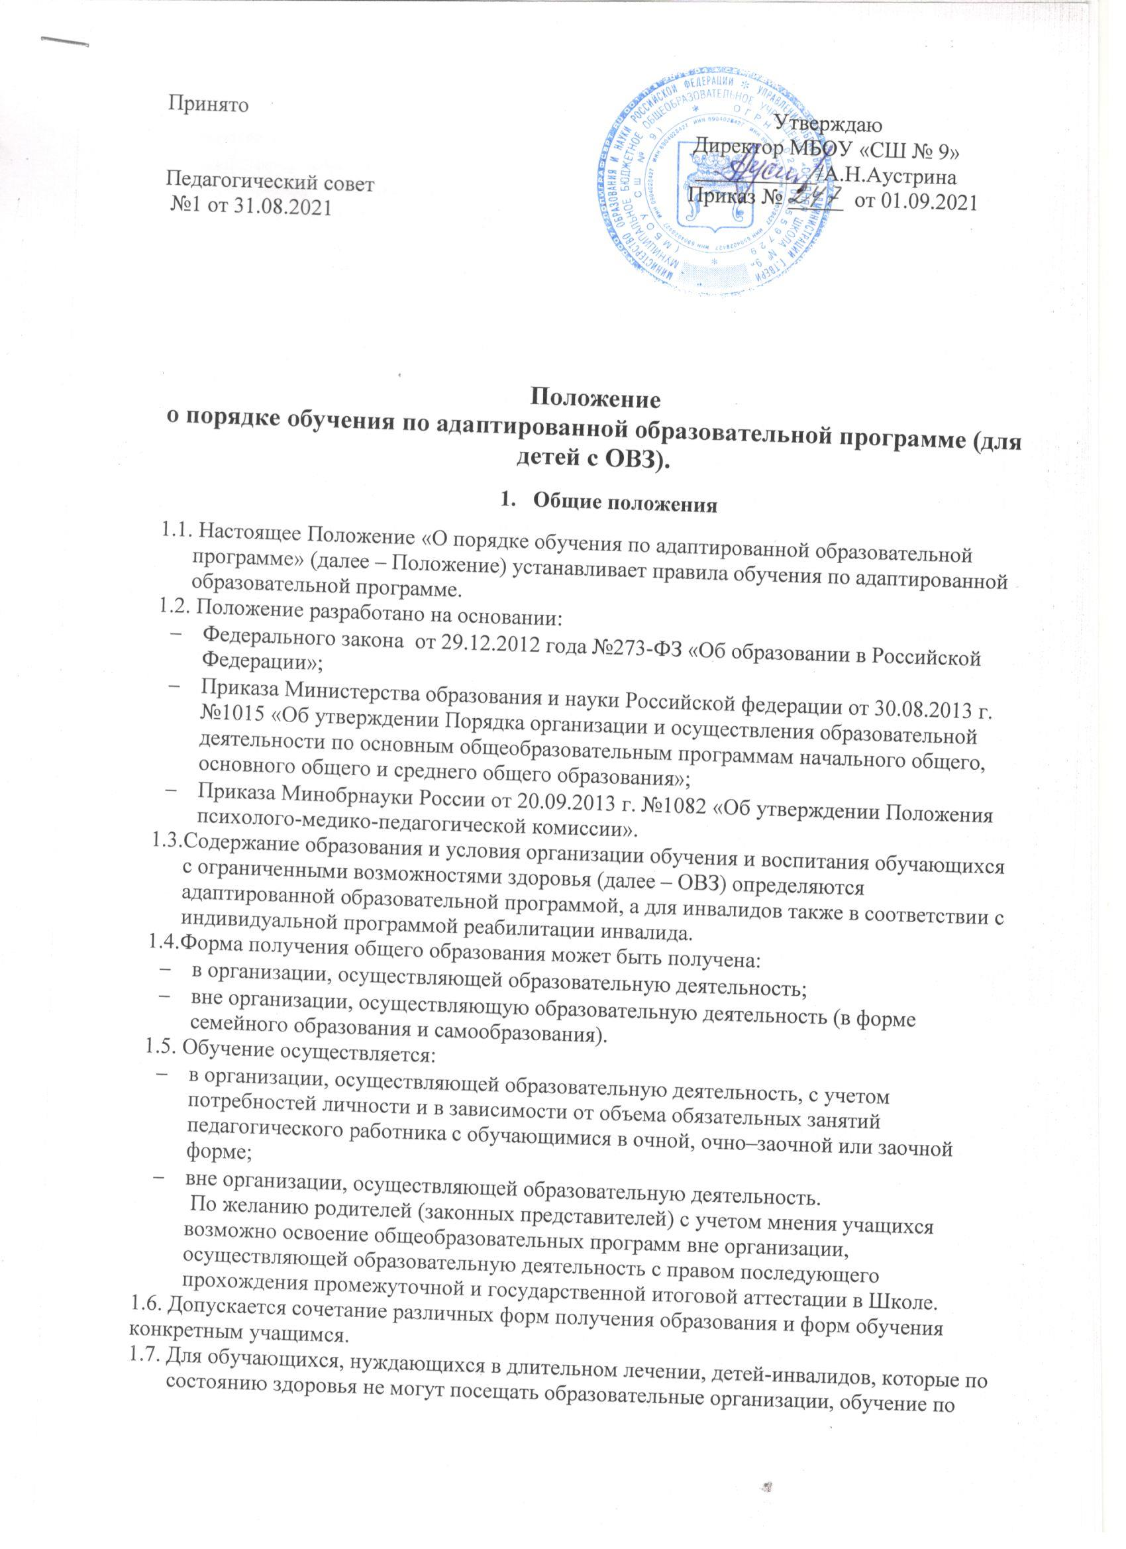

образовательным программам начального общего, основного общего и среднего общего образования организуется на дому или в медицинских организациях.
1.8. Адаптированная образовательная программа (далее АОП) – образовательная программа, адаптированная для обучения лиц с ОВЗ с учетом особенностей их психофизического развития, индивидуальных возможностей и при необходимости обеспечивающая коррекцию нарушений развития и социальную адаптацию указанных лиц.
1.9.. К АОП относятся адаптированные основные общеобразовательные программы (далее АООП):
- АОП начального общего образования;
- АОП основного общего образования;
- АОП среднего общего образования.
1.10. Обучающийся с ОВЗ – физическое лицо, имеющее недостатки в физическом и (или) психологическом развитии, подтвержденные психолого-медико-педагогической комиссией и препятствующие получению образования без создания специальных условий.
1.11. Образование обучающихся с ОВЗ может быть организовано как совместно с другими обучающимися, так и в отдельных классах или группах.

- Порядок разработки и утверждения АОП

2.1. АОП самостоятельно разрабатываются и утверждаются организацией, осуществляющей образовательную деятельность, если настоящим Федеральным законом не установлено иное.
2.2. АОП разрабатываются на основе:
- федеральных государственных образовательных стандартов (далее – ФГОС) и примерных ООП (включенных в реестр примерных ООП, размещенных на официальном сайте fgosreestr.ru).
2.3. АОП разрабатывается для детей с ОВЗ в соответствии их возможностям и способностям, и при необходимости обеспечивающие коррекцию нарушения развития и социальную адаптацию указанных лиц, а также в зависимости от той категории детей с ОВЗ, которые обучаются в образовательной организации.
2.4. При совместном обучение лиц с ОВЗ с другими обучающимися разрабатывается АООП на отдельного обучающегося (группу) с ОВЗ.
3. Порядок перевода на обучения по АООП

3.1. Обучение по АООП может быть организовано только для обучающихся с ОВЗ, статус которых подтвержден психолого-медико-педагогической комиссией.
3.2. Обучения по АООП осуществляется на основании:
- рекомендаций психолого-медико-педагогической комиссии (ТМПК);
- согласия (заявления) родителей (законных представителей).

4. Требования к разработке и реализации АООП основного общего образования

4.1. АООП представляет собой самостоятельную программу.
4.2. Определение варианта АООП для обучающегося с ОВЗ осуществляется в соответствии с рекомендациями ТМПК. А в случае наличия у него ИПР – с учетом ее требований и мнения родителей.
4.3. В процессе реализации АООП возможен переход с одного варианта на другой в соответствии с динамикой развития ребенка, подтвержденной рекомендациями ТМПК и с учетом мнения родителей.
4.4. Реализация АОП осуществляется в целях обеспечения права ребенка на качественное общее образование, для достижения учащимися с ОВЗ тех результатов обучения, которые определены в стандарте, но с учетом его возможностей и способностей, а также для создания условий для планирования, организации и управления образовательным процессом по определенной учебной дисциплине.
4.5.Реализация АОП определяет содержание, объем, порядок изучения учебной дисциплины с учетом тех целей и особенностей воспитательного процесса, которые ставятся в отношении того контингента, который есть в образовательном учреждении.
4.6.АОП может разрабатываться на год, на четверть или на целую ступень обучения.
4.7.Реализация АОП для лиц с ОВЗ обучающихся совместно с другими обучающимися осуществляется по индивидуальному учебному плану или в общеобразовательном классе.
4.8.Реализация АОП должна учитывать такие факторы, как целевые ориентиры и целевые основания деятельности учреждения, состояние здоровья обучающегося, характер его учебной мотивации, качество учебных достижений, состояние учебно-методического и материально-технического обеспечения образовательного учреждения, то есть то, на что можно опираться при реализации этой программы.

5. Порядок выдачи документов об образовании

6.1. Начальное общее образование, основное общее образование, среднее общее образование являются обязательными уровнями образования. Требование обязательности среднего общего образования применительно к конкретному обучающемуся сохраняет силу до достижения им возраста восемнадцати лет, если соответствующее образование не было получено обучающимся ранее.
6.2. Освоение образовательной программы, в том числе отдельной части или всего объема учебного предмета, курса, дисциплины (модуля) образовательной программы, сопровождается промежуточной аттестацией обучающихся, проводимой в формах, определенных учебным планом, и в порядке, установленном образовательной организацией.
6.3. К государственной итоговой аттестации допускается обучающийся, не имеющий академической задолженности и в полном объеме выполнивший учебный план или индивидуальный учебный план, если иное не установлено порядком проведения государственной итоговой аттестации по соответствующим образовательным программам.
6.4. Лицам, успешно прошедшим итоговую аттестацию, выдаются документы об образовании.
6.5. Документ об образовании, выдаваемый лицам (в т.ч. с ОВЗ), успешно прошедшим государственную итоговую аттестацию, подтверждает получение общего образования следующего уровня:
1) основное общее образование (подтверждается аттестатом об основном общем образовании);
2) среднее общее образование (подтверждается аттестатом о среднем общем образовании).
6.6. Лицам, не прошедшим итоговой аттестации или получившим на итоговой аттестации неудовлетворительные результаты, а также лицам, освоившим часть образовательной программы и (или) отчисленным из организации, осуществляющей образовательную деятельность, выдается справка об обучении или о периоде обучения по образцу, самостоятельно устанавливаемому организацией, осуществляющей образовательную деятельность.
6.7. Лицам с ограниченными возможностями здоровья (с различными формами умственной отсталости), не имеющим основного общего и среднего общего образования и обучавшимся по адаптированным основным общеобразовательным программам, выдается свидетельство об обучении по образцу и в порядке, которые устанавливаются федеральным органом исполнительной власти, осуществляющим функции по выработке государственной политики и нормативно-правовому регулированию в сфере образования.

Приложение №1

«Заявление на обучение детей
по адаптированной образовательной программе»

Директору МКОУ БГО Боганской СОШ
А.В. Пимонову
от_________________________
ФИО родителей (законных представителей)

заявление

Я, ____________________________________________________________________
(Ф.И.О)
дата рождения________________________________________________________________
(число, месяц, год)
паспорт______________________________________________________________________
_____________________________________________________________________________
(серия, номер, кем и когда выдан)
место проживания (с указанием индекса):_________________________________________
_____________________________________________________________________________
являюсь законным представителем
_____________________________________________________________________________.
(Ф.И.О. ребенка)
Прошу обучать моего ребенка по адаптированной образовательной программе
в_____классе.

Ознакомлен (а) со следующими документами:
1.Устав школы
2. Лицензия на право ведения образовательной деятельности
3. Свидетельство о государственной аккредитации
4. Адаптированная образовательная программа
5. Учебный план
6. Расписание уроков, коррекционных занятий, внеурочной деятельности.

Заявление может быть отозвано путем предоставления в образовательную организацию заявления в простой письменной форме в соответствии с требования законодательства РФ.

